受试者招募广告

尊敬的女士/先生：
您好！
兹由首都医科大学宣武医院______科开展的“一项评价交联胶原蛋白植入剂用于纠正鼻唇沟皱纹的有效性和安全性临床试验”现开始招募受试者。本研究已经得到本院伦理委员会的审查和批准。
本研究为多中心临床研究，本院作为临床试验研究单位，正在此为研究招募受试者，参与本研究的基本条件如下：
- 年龄≥18周岁，性别不限；
- 鼻唇沟皱纹严重程度WSRS评分均为中度或重度（3级或4级），两侧评分可不一致；
- 自愿参加临床试验，并同意签署书面知情同意书。
如您或您周围的人有兴趣参与，可通过以下联系方式报名。报名后研究医生将询问您的个人情况，为您进行试验相关检查，以确认您适合参与本项研究。
联系人：
电话：
联系地址：
皱纹严重程度参考图片：
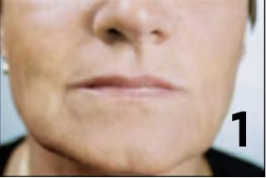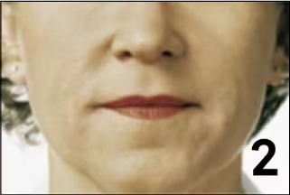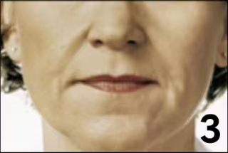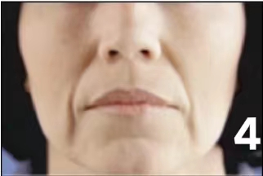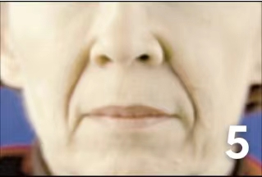
附件1
招募广告投放说明
尊敬的首都医科大学宣武医院伦理委员会：
“一项评价交联胶原蛋白植入剂用于纠正鼻唇沟皱纹的有效性和安全性临床试验”拟在贵院皮肤科进行，本临床试验项目在实施期间计划采用宣传单、微信、易拉宝、临床试验信息展示的宣传方式进行招募，招募广告内容将严格按照伦理委员会通过内容执行。
特此说明！

哈尔滨沛奇隆生物制药有限公司
2025年07月30日

